第8课时 6的乘法口诀

基础提优

1. 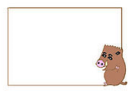补上口诀，我能行。

一六（ ） （ ）六十八



二六（ ） （ ）六三十六



（ ）三十六 四六（ ）

2.为小动物列出乘法算式并计算。

（1）两个6相乘，积是多少学科网(www.zxxk.com)--教育资源门户，提供试卷、教案、课件、论文、素材及各类教学资源下载，还有大量而丰富的教学相关资讯！？



=

（2）6个5连加的和是多少？



=

（3）两个加数都是6，和是多少？

=

3.一学科网(www.zxxk.com)--教育资源门户，提供试卷、教案、课件、论文、素材及各类教学资源下载，还有大量而丰富的教学相关资讯！共有多少个气球？



=

学科网(www.zxxk.com)--教育资源门户，提供试卷、教案、课件、论文、素材及各类教学资源下载，还有大量而丰富的教学相关资讯！ （个）

或

=

（个）[来源:Z§xx§k.Com]

口诀：

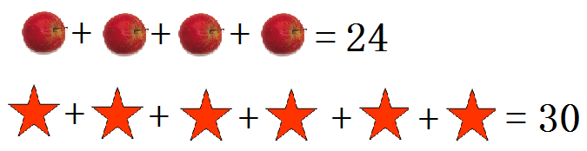4.

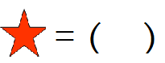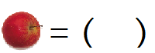

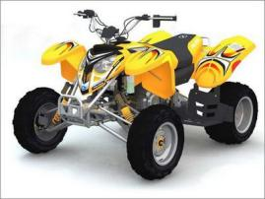5.要组装6辆这样的摩托车，（如图）需要多少个轮子？

[来源:学科网]

[来源:学科网ZXXK]

6.倩倩要买5本笔记本，每本6元，她需要付出多少钱？

拓展提优

1.

你能分别用3个相同的数字组成得数是30的算式吗？

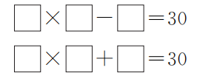

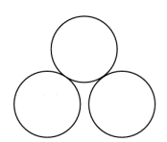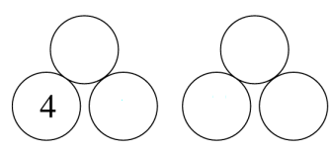2.找学科网(www.zxxk.com)--教育资源门户，提供试卷、教案、课件、论文、素材及各类教学资源下载，还有大量而丰富的教学相关资讯！规律，填一填。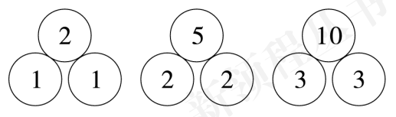

[来源:学科网]

参考答案：

第8课时 基础提优学科网(www.zxxk.com)--教育资源门户，提供试卷、教案、课件、论文、素材及各类教学资源下载，还有大量而丰富的教学相关资讯！

1. 得六 三 十二 六 六六 二十四

2.（1）6×学科网(www.zxxk.com)--教育资源门户，提供试卷、教案、课件、论文、素材及各类教学资源下载，还有大量而丰富的教学相关资讯！2=12 （2）5×6=学科网(www.zxxk.com)--教育资源门户，提供试卷、教案、课件、论文、素材及各类教学资源下载，还有大量而丰富的教学相关资讯！30 （3学科网(www.zxxk.com)--教育资源门户，提供试卷、教案、课件、论文、素材及各类教学资源下载，还有大量而丰富的教学相关资讯！）6×2=12

3. 6×4=24 4×6=24 四六二十四

4. 6 学科网(www.zxxk.com)--教育资源门户，提供试卷、教案、课件、论文、素材及各类教学资源下载，还有大量而丰富的教学相关资讯！ 5

5. 4×6=24（个）

解析：此题考查用6的乘法计算解决实际问题。由题意可知，一辆摩托车4个轮子，6辆摩托车就是6个4个轮子，即4×6=36（个）。

学科网(www.zxxk.com)--教育资源门户，提供试卷、教案、课件、论文、素材及各类教学资源下载，还有大量而丰富的教学相关资讯！6. 6×5=30（元）

拓展提优

1. 6×6-6 5×5+5

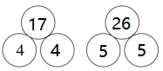解析：此题考查乘加和乘减计算，以及对乘法口诀的掌握情况学科网(www.zxxk.com)--教育资源门户，提供试卷、教案、课件、论文、素材及各类教学资源下载，还有大量而丰富的教学相关资讯！。可以先思考哪句口诀中两个学科网(www.zxxk.com)--教育资源门户，提供试卷、教案、课件、论文、素材及各类教学资源下载，还有大量而丰富的教学相关资讯！乘数是一样的，由此可知6×6-6=30,5×5+5=30学科网(www.zxxk.com)--教育资源门户，提供试卷、教案、课件、论文、素材及各类教学资源下载，还有大量而丰富的教学相关资讯！。

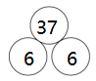2.[来源:Z。xx。k.Com]

解析：由前三组数发现：下面两个数是相同的，它们的积加1得上面的数。